
BỘ GIÁO DỤC VÀ ĐÀO TẠO
TRƯỜNG ĐẠI HỌC SƯ PHẠM KỸ THUẬT TP. HCM
KHOA ĐIỆN – ĐIỆN TỬ
🙢🙝🕮🙝🙢

MÔN HỌC
Lập Trình Hướng Đối Tượng
BÀI BÁO CÁO BUỔI 2
MÃ MÔN HỌC: OPEP338564_03
CHIỀU THỨ 7, ĐỢT 2, HỌC KÌ 2, NĂM HỌC 2025-2026
Thực hiện:
Phạm Trung Kiên
Chống Định Khang
Hoàng Bảo Phúc
Lê Thanh Tú
Vũ Phan Thành Đạt
Giảng viên hướng dẫn: ThS. Trần Thị Quỳnh Như

Thành phố Hồ Chí Minh, Tháng 5 năm 2026

BÀI TẬP TUẦN 2

- Cho nhập 1 danh sách sách không quá 100 sv, dữ liệu gồm họ tên, điểm môn 1, môn 2, môn 3. in danh sách đầy đủ thông tin theo thứ tự giảm dần của tổng số điểm

- Code C++:

#include <iostream>
#include <string>
#include <iomanip>

using namespace std;
struct SinhVien {
string hoTen;
float diem1, diem2, diem3;
float tongDiem;
};
int main()
{
int n;
SinhVien ds[100];
cout << "Nhap so luong sinh vien: \n" ;
do
{
cin >> n;
if (n < 0 || n> 100 )
cout << " So luong sinh vien khong hop le. Hay nhap lai: \n";
}
while (n < 0 || n >100);
for(int i = 0; i < n ; i++)
{
cout << "Nhap thong tin sinh vien thu " << i + 1 << " ....\n" ;
cin.ignore();
cout << "Ho va ten: ";
getline(cin, ds[i].hoTen);
do
{
cout << " Diem mon thu 1 : \n ";
cin >> ds[i].diem1;
if (ds[i].diem1 < 0 || ds[i].diem1 > 10 )
cout << "Diem khong hop le. Hay nhap lai: \n";
}
while (ds[i].diem1 < 0 || ds[i].diem1 > 10);
do
{
cout << " Diem mon thu 2 : \n ";
cin >> ds[i].diem2;
if (ds[i].diem2 < 0 || ds[i].diem2 > 10 )
cout << "Diem khong hop le. Hay nhap lai: \n";
}
while (ds[i].diem2 < 0 || ds[i].diem2 > 10);
do
{
cout << " Diem mon thu 3 : \n ";
cin >> ds[i].diem3;
if (ds[i].diem3 < 0 || ds[i].diem3 > 10 )
cout << "Diem khong hop le. Hay nhap lai: \n";
}
while (ds[i].diem3 < 0 || ds[i].diem3 > 10);
ds[i].tongDiem = ds[i].diem1 + ds[i].diem2 + ds[i].diem3;
}
for (int i = 0 ; i < n ; i++)
{
for(int j = 0 ; j <n ; j++)
{
if (ds[j].tongDiem < ds[i].tongDiem)
{
swap (ds[j] , ds[i]);
}
}
}
cout << "\n======================== DANH SACH SINH VIEN ========================\n";
cout << left << setw(25) << "Ho va ten"
<< setw(10) << "Mon 1"
<< setw(10) << "Mon 2"
<< setw(10) << "Mon 3"
<< setw(12) << "Tong diem" << endl;
cout << "---------------------------------------------------------------------\n";
for (int i = 0; i < n; i++) {
cout << left << setw(25) << ds[i].hoTen
<< setw(10) << ds[i].diem1
<< setw(10) << ds[i].diem2
<< setw(10) << ds[i].diem3
<< setw(12) << ds[i].tongDiem << endl;
}
return 0;
}

- Kết quả sau khi chạy chương trình trên:

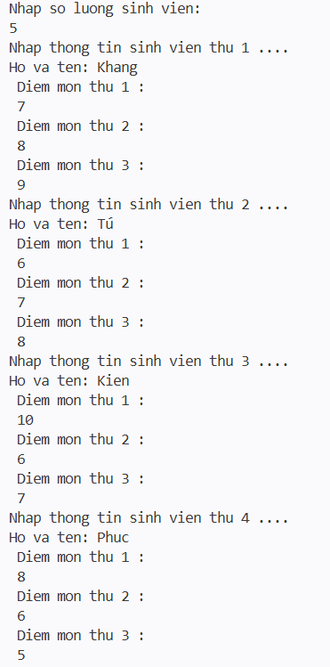

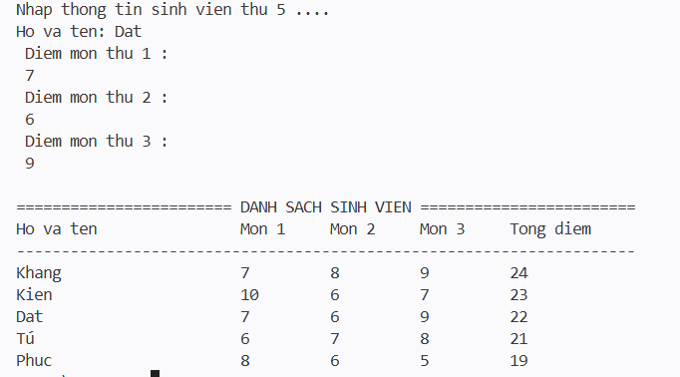

Hình 1: Kết quả sau khi nhập và sắp xếp

Sự khác biệt với C:

1. Thư viện và Nhập/Xuất (I/O)
C++: Sử dụng thư viện <iostream> với đối tượng cin và cout. Việc định dạng (như căn lề setw) được hỗ trợ bởi thư viện <iomanip>.
C: Sử dụng thư viện <stdio.h>. Dùng hàm scanf() để nhập và printf() để xuất. Việc căn lề trong C đơn giản hơn bằng cách dùng các định dạng trong chuỗi điều khiển (ví dụ: %-25s).

2. Kiểu dữ liệu Chuỗi (String)
C++: Có kiểu dữ liệu std::string (trong thư viện <string>) rất linh hoạt, tự động quản lý bộ nhớ và hỗ trợ hàm getline().
C: Không có kiểu string. Sử dụng mảng ký tự (ví dụ: char hoTen[50];) và các hàm từ thư viện <string.h> như fgets() để nhập chuỗi có khoảng trắng.

3. Namespace
C++: Sử dụng using namespace std; để có thể gọi trực tiếp cin, cout, string mà không cần viết std::.
C: Không tồn tại khái niệm namespace. Mọi hàm đều được gọi trực tiếp.

4. Hàm swap và Tiện ích
C++: Có sẵn hàm swap(a, b) trong thư viện tiêu chuẩn để hoán đổi giá trị của hai biến (thậm chí là hai struct).
C: Không có hàm swap sẵn cho mọi kiểu dữ liệu. Phải tự viết một hàm hoán đổi sử dụng biến tạm hoặc con trỏ:
struct SinhVien temp = ds[j];
ds[j] = ds[i];
ds[i] = temp;

5. Khai báo Struct
C++: Khi đã khai báo struct SinhVien, có thể dùng SinhVien như một kiểu dữ liệu bình thường (ví dụ: SinhVien ds[100];).
C: Buộc phải viết chữ struct phía trước (ví dụ: struct SinhVien ds[100];) trừ khi sử dụng typedef.

- Thực Hiện Lại Bài 3 Sử Dụng Cấp Phát Bộ Nhớ Động, Có Kiểm Tra Cấp Phát
- Code C++:
#include <iostream>
using namespace std;

int main()
{
int i;
int *a = new int[5];
cout << "Nhap 5 so nguyen:" << '\n';
for (i =0;i<5;i++)
{
cout << "so thu " << i+1 << " = ";
cin >> a[i];
}
for(i = 0; i < 5; i++) {
for(int j = i + 1; j < 5; j++){
if(a[j] < a[i])
{
int temp = a[i];
a[i] = a[j];
a[j] = temp;
}
}
}
cout << "Day sau khi sap xep tang dan:" << '\n';
for(i = 0; i < 5; i++)
{
cout << a[i] << " ";
}
delete[] a;
return 0;
}

- Kết quả sau khi chạy chương trình trên:

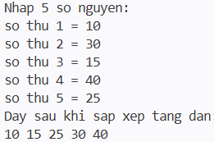

Hình 2: Kết quả in ra sau khi nhập và sắp xếp

Sự khác biệt với C:

1. Cấp phát và Giải phóng bộ nhớ
C++: Sử dụng toán tử new[] để cấp phát một mảng và delete[] để giải phóng. Đây là các toán tử tích hợp sẵn của ngôn ngữ, tự động tính toán kích thước bộ nhớ cần thiết dựa trên kiểu dữ liệu.
C: Sử dụng hàm malloc() (nằm trong thư viện <stdlib.h>). Cần tự tính toán kích thước bằng sizeof và phải ép kiểu kết quả trả về. Khi dùng xong, dùng hàm free().
C tương đương: int *a = (int*)malloc(5 * sizeof(int)); ... free(a);

2. Thư viện và Nhập/Xuất (I/O)
C++: Dùng <iostream> với cin và cout. C++ sử dụng các luồng (streams) và toán tử >>, << để tự động nhận diện kiểu dữ liệu của biến.
C: Dùng <stdio.h> với scanf và printf. Phải chỉ định định dạng dữ liệu (ví dụ: %d cho số nguyên).
C tương đương: scanf("%d", &a[i]); và printf("%d ", a[i]);

3. Khai báo biến trong vòng lặp
C++: Cho phép khai báo biến ngay trong câu lệnh for (ví dụ: for(int j = i + 1; ...)).
C: Ở các phiên bản cũ (C89/C90), mọi biến phải được khai báo ở đầu hàm. Từ chuẩn C99 trở đi, C đã cho phép khai báo trong for giống C++, nhưng trong lập trình C thuần túy, người ta vẫn thường có thói quen khai báo tập trung ở đầu khối lệnh.
- Sử Dụng Hàm inline để trả về giá trị lớn hơn của hai số
- Code C++:
#include <iostream>
using namespace std;

inline int max(int a, int b)
{
if (a > b)
return a;
else return b;
}
int main()
{
int x,y;
cout << "Nhap x: ";
cin >> x;
cout << "Nhap y:";
cin >> y;
cout << "So lon hon la: " << max(x, y);
return 0;
}

- Kết quả sau khi chạy chương trình trên:

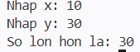

Hình 3: Kết quả sau khi nhập và so sánh

Sự khác biệt với C:

1. Hỗ trợ từ khóa inline
C++: Từ khóa inline đã là một phần cốt lõi của C++ ngay từ đầu. Nó được thiết kế để thay thế các Macros (#define) vốn dễ gây lỗi, giúp chương trình chạy nhanh hơn bằng cách giảm chi phí gọi hàm (function call overhead).
C: Trong các phiên bản C cũ (C89/C90), từ khóa inline không tồn tại. Nó chỉ chính thức được đưa vào từ chuẩn C99. Do đó, nếu dùng một trình biên dịch C cổ điển, đoạn code trên sẽ báo lỗi ngay lập tức.

2. Cách giải quyết bài toán
Trong C++: Người ta ưu tiên dùng hàm inline hoặc template vì nó an toàn về kiểu dữ liệu (type-safe). Trình biên dịch sẽ kiểm tra xem x và y có đúng là kiểu int hay không.
Trong C (Truyền thống): Thay vì dùng inline, các lập trình viên C thường sử dụng Macro:
#define max(a,b) ((a) > (b) ? (a) : (b))
Nhược điểm của C: Macro chỉ là thay thế văn bản, không kiểm tra kiểu dữ liệu và dễ gây lỗi nếu truyền vào những biểu thức như max(x++, y++).

3. Nhập và Xuất dữ liệu (I/O)
C++: Dùng cin >> x và cout << .... Rất gọn gàng và không cần qu an tâm định dạng.
C: Phải dùng scanf("%d", &x) và printf("So lon hon la: %d", max(x, y)). Phải nhớ chính xác định dạng %d cho số nguyên.

4. Phạm vi liên kết (Linkage)
C++: Nếu đặt hàm inline trong một file Header và chèn nó vào nhiều file .cpp khác nhau, trình biên dịch C++ sẽ xử lý rất thông minh để không bị lỗi "trùng lặp định nghĩa".
C: Quy tắc của inline trong C (C99+) phức tạp hơn. Để một hàm inline hoạt động giống hệt như C++ trên nhiều file, thường phải khai báo nó là static inline.
- Tạo 1 Class Display Có Phương Thức void displayMessage (string name){} Để Thêm Lời Chào Trước Họ Tên. Viết Hàm main Cho Nhập Vào Họ Tên. In Ra Lời Chào SV Tham Gia Lớp Học

Code C++:

#include <iostream>
#include <string>

using namespace std;

class display
{
public:

void displayMessage(string name)
{
cout << "\nHi " << name
<< "! Welcome to C++ class";
}
};

int main()
{
string hoTen;

cout << "Please enter your name: ";
getline(cin, hoTen);

display sv;

sv.displayMessage(hoTen);

return 0;
}

- Kết quả sau khi chạy chương trình trên:
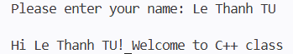
Hình 4: Kết quả sau khi chạy chương trình

- Viết 01 CT C++ thực hiện các yêu cầu sau: Cho người dùng nhập vào 1 mảng có n phần tử, mỗi phần tử có 4 chữ số, chỉ nhận giá trị thỏa, sử dụng cấp phát bộ nhớ động. Cho người dùng nhập giá trị 1,2 để lựa chọn thực hiện: 1: In ra tất cả số nguyên tố của mảng; Tổng các chữ số của từng số. 2: In ra tất cả hợp số của mảng; Số nút của mỗi số. Các trường hợp còn lại in ra thông báo: "Ket thuc chuong trinh!" Giải phóng bộ nhớ.

Code C++:
#include <iostream>
#include <cmath>
using namespace std;
bool isPrime(int arr[],int n)
{
for (int i = 0; i < n; i++)
{
for (int j = 2; j <= arr[i]; j++)
{
if (arr[i]%j==0 && arr[i]!=j)
{
return false;
}
}
}
return true;
}
int main ()
{
int n;
cout << "Nhap kich thuoc mang: ";
cin >> n;
int *arr = new int[n];
cout << "Nhap cac phan tu cua mang:\n";
for (int i = 0; i < n; i++)
{
do{
cout << "Phan tu thu " << i + 1 << ": ";
cin >> arr[i];
if (arr[i] < 0 || arr[i] > 9999)
cout << "Vui long nhap so nguyen duong co 4 chu so.\n";
}
while (arr[i] < 0 || arr[i] > 9999);
}

int sum[n];
for (int i = 0; i < n; i++)
{
sum[i] = arr[i]%10 + arr[i] / 1000 + (arr[i] / 10) % 10 + (arr[i] / 100) % 10;
}

cout << "Lua chon mot trong hai chuc nang sau: ";
cout << "1. In so nguyen to va tong cac chu so cua tung so." << endl;
cout << "2. In hop so va so nut cua moi so." << endl;
cout << "Nhap lua chon cua ban: ";
int choice;
cin >> choice;

switch (choice)
{
case 1:
cout << "Cac so nguyen to: ";
for (int i = 0; i < n; i++)
{
if (isPrime(arr, n)==true)
{
cout << arr[i] << " ";
}
}
cout << "\nTong cac chu so cua tung so: ";
for (int i = 0; i < n; i++)
{
cout << sum[i] << " ";
}
cout << endl;
break;
case 2:
cout << "Cac so nguyen to: ";
for (int i = 0; i < n; i++)
{
if (isPrime(arr, n)==false)
{
cout << arr[i] << " ";
}
}
cout << "\nTong cac so nut: ";
for (int i = 0; i < n; i++)
{
cout << sum[i]%10 << " ";
}
cout << endl;
break;
default:
cout << "ket thuc chuong trinh." << endl;
}

delete[] arr;
return 0;
}

Kết quả sau khi chạy chương trình:
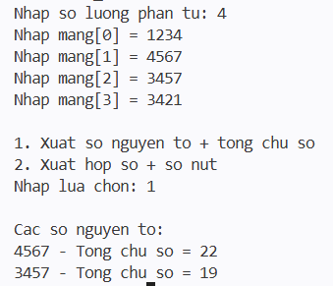

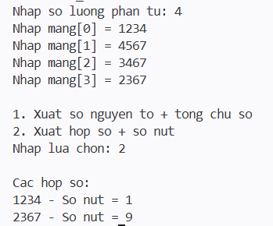

HÌnh 5: Kết quả sau khi chạy chương trình

